Quênia - Tanzânia & África do Sul - 2020
Nairobi - Ngorongoro - Serengeti & Grumeti - Masai Mara - Johannesburg
10 dias

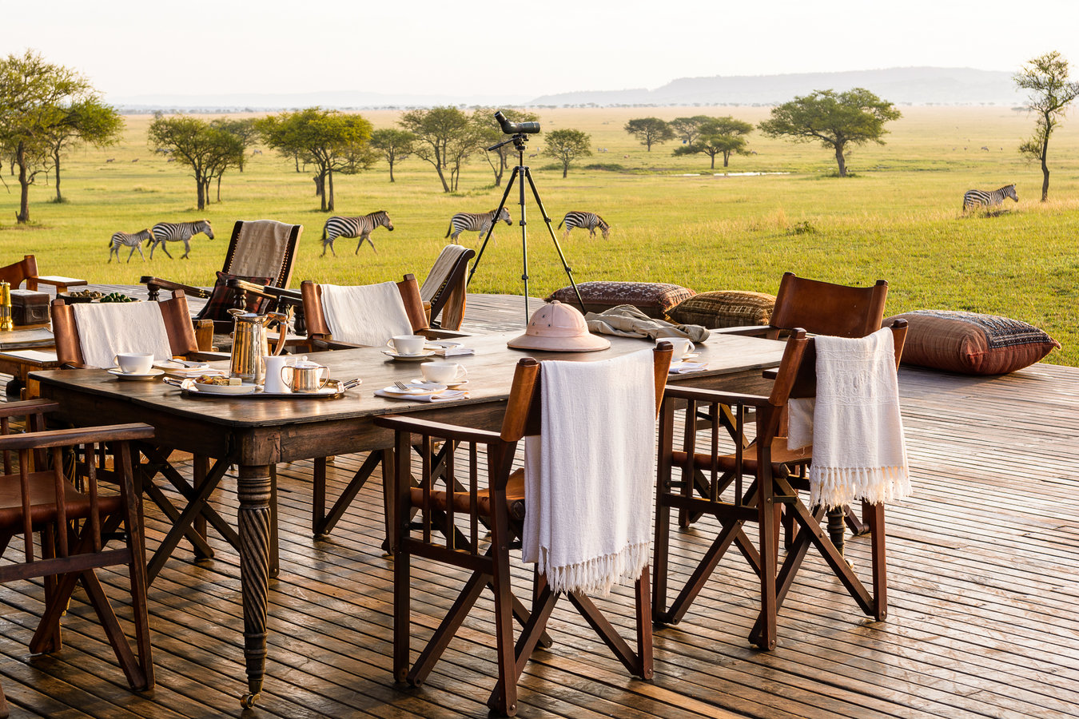

1º dia - Johannesburg - Nairobi
Chegada ao Aeroporto Internacional OR Tambo e conexão, com destino a Nairobi. Chegada,recepção e traslado privativo ao hotel. Hospedagem por 1 noite, com café da manhã.

2º dia - Nairobi - Mt. Kilimanjaro - Manyara - Ngorongoro (Tanzânia)
Café da manhã no hotel. Em horário a ser determinado, traslado ao aeroporto para embarque com destino a Mt. Kilimanjaro. Chegada e conexão, com destino a Manyara. Chegada ao airstrip, recepção e traslado para a Reserva de Ngorongoro - aprox. 2hs. Hospedagem por 2 noites, com todas as refeições.
3º dia - Ngorongoro
Dia inteiro dedicado a safáris no interior da Cratera de Ngorongoro, extinto vulcão reconhecido como Santuário Ecológico da Biosfera, com enorme concentração de animais selvagens e tribos Maasais. Durante o passeio, será servido um almoço tipo picnic.
4º dia - Ngorongoro - Manyara - Serengeti & Grumeti
Após o café da manhã, traslado ao airstrip de Lake Manyara para embarque com destino à Reserva de Serengeti. Chegada à pista de pouso SingitaAirstrip, recepção e traslado ao lodge. Ao entardecer, safári fotográfico pela região. Hospedagem por 3 noites, com todas as refeições.

5º dia - Serengeti & Grumeti
Dia totalmente dedicado aos safáris fotográficos – um ao amanhecer e outro ao entardecer, conduzidos por rangers e experientes trackers.
6º dia - Serengeti & Grumeti
Pela manhã safári fotográfico, retorno ao lodge para o café da manhã. Sugerimos usufruir das atividades que o lodge oferece. Ao final da tarde, saída para safári fotográfico.
7º dia - Serengeti & Grumeti - Masai Mara (Quênia)
Pela manhã, safári fotográfico. Retorno ao lodge para o café da manhã. Em seguida, traslado à pista de voo para embarque, com destino ao TarimeAirstrip. Chegada, recepção e traslado em carro privativo para travessia de fronteiras entre Tanzânia e Quênia. Parada para trâmites alfandegários e continuação à pista de pouso Migori. Embarque em avião de pequeno porte às com destino a pista de pouso Kichwa. Chegada, recepção e traslado ao lodge. Hospedagem por 2 noites, com todas as refeições.
8º dia - Masai Mara
Dia totalmente dedicado aos safáris fotográficos - um ao amanhecer e outro ao entardecer pela reserva de Masai Mara.
9º dia - Masai Mara - Nairobi - Johannesburg (África do Sul)
Pela manhã, safári fotográfico. Retorno ao lodge para o café da manhã. Em seguida, traslado à pista de voo para embarque com destino a Nairobi. Chegada ao Aeroporto Wilson e traslado ao Aeroporto JomoKenyatta para embarque, com destino a Johannesburg. Chegada, recepção e traslado ao hotel. Hospedagem por 1 noite, com café da manhã.
10º dia - Johannesburg
Em horário a ser determinado, assistência para embarque.

CIDADE | HOTEL | CATEGORIA | TIPO DE ACOMODAÇÃO | NOITES
Nairobi | Norfolk | Luxo | Fairmont Room | 1
Ngorongoro | CraterLodge | Luxo | Suite | 2
Grumeti | Singita Sabora | Luxo | Tented Suite | 3
Masai Mara | Bateleur Camp | Luxo | Tented | 2
Johannesburg | Intercontinental O.R. Tambo Airport | Luxo | Luxury | 1

Preço do Roteiro Terrestre e Aéreo Interno, por pessoa em US$
Validade | Até dez 2020
Apto Duplo | à partir de US$ 13.122Apto Duplo

Valores informativos sujeitos a disponibilidade e alteração de valores até a confirmação. Preços finais somente serão confirmados na efetivação da reserva. Não são válidos para períodos de feiras, feriados, Natal e Reveillon, estando sujeitos a políticas e condições diferenciadas.

Observação:
Os hotéis mencionados acima incluem taxas locais.
O critério internacional de horários de entrada e saída dos hotéis, normalmente é:

Check-in: entre 14h00 e 15h00 Check-out: entre 11h00 e 12h00

*Importante: os voos internos são operados por aviões de pequeno porte, que permitem somente 1 mala soft contendo até 20kg por pessoa.

O roteiro inclui:
- Passagem aérea nos trechos internos
- 1 noite em Nairobi
- 2 noites em Ngorongoro
- 4 noites no Serengeti
- 2 noites em Masai Mara
- 1 noite em Johannesburg
- Café da manhã diário
- Todas as refeições em Ngorongoro, Serengeti&Grumetie Masai Mara, incluindo bebidas
- Serviço de lavanderia nos lodges
- Ingressos aos Parques Nacionais
- Traslados e safáris em serviço regular em Ngorongoro, Serengeti e Masai Mara, com assistência em inglês
- Traslados privativos em Nairobi, com assistência em inglês

O roteiro não inclui:
- Passagem aérea no trecho internacional com saída do Brasil
- Despesas com documentos e vistos
- Despesas de caráter pessoal, gorjetas, telefonemas, etc
- Qualquer item que não esteja mencionado no programa

Documentação para portadores de passaporte brasileiro:
- Passaporte: com validade de 6 meses a partir da data de embarque com 2 páginas em branco
- Visto: é necessário visto para o Quênia e Tanzânia
- Quênia: Pode ser obtido no Consulado Britânico do Rio de Janeiro ou na chegada no aeroporto internacional de Nairobi
- Tanzânia: providenciado no desembarque, mediante pagamento de taxa
- Vacina: é necessário Certificado Internacional de Vacina contra febre amarela (11 dias antes do embarque)

Valores em dólares americanos por pessoa, sujeitos à disponibilidade e alteração sem aviso prévio.
10/01/2020

